29.04.22, 09:04 Ausgabe 'Ostfriesischer Kurier', 29.04.2022, Seite 4
NORDEN
Licht lässt Besucher staunen
Michaela Kruse
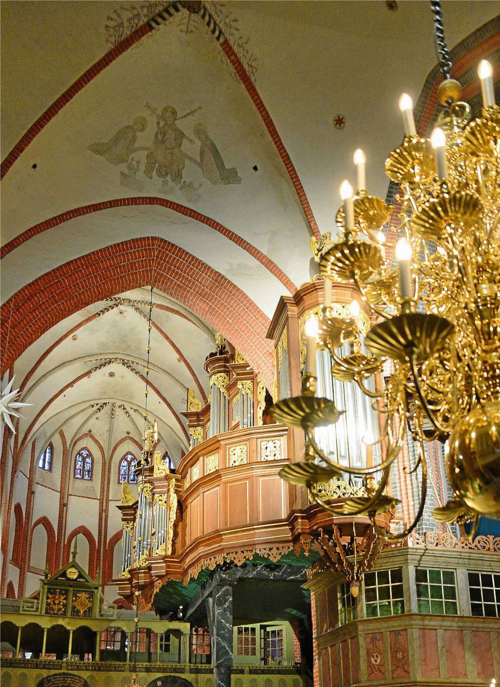
https://epaper.ostfriesischer-kurier.de/?issueid=1649&pageno=4 1/2
29.04.22, 09:04 Ausgabe 'Ostfriesischer Kurier', 29.04.2022, Seite 4
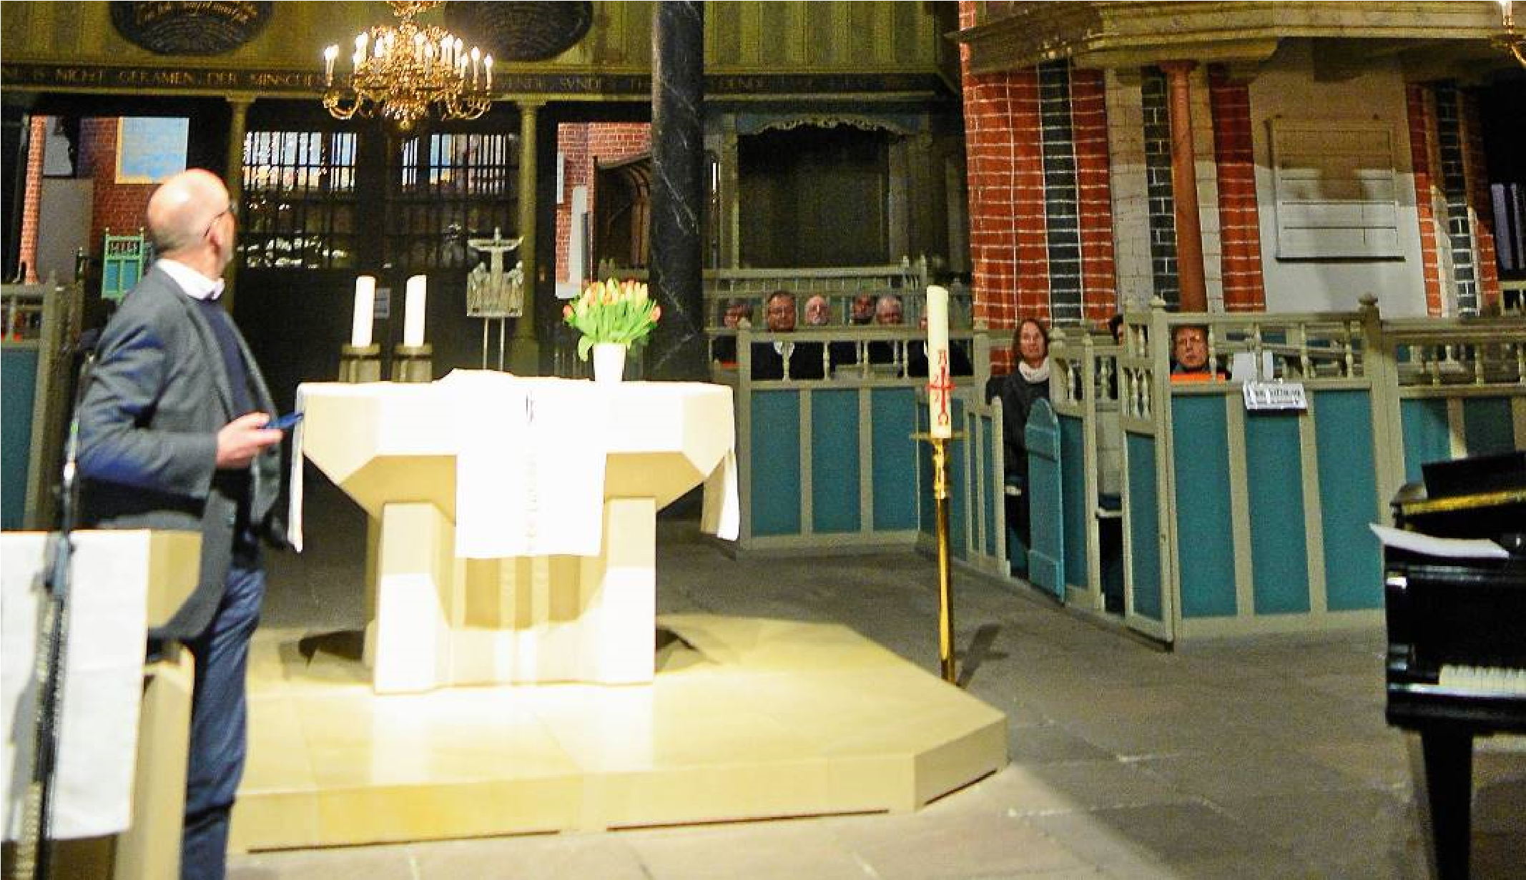
Pastorin Traute Meyer von der Ludgeri-Kirchengemeinde sagt es zu Beginn: „Sie werden staunen, was Sie in Ihrer Kirche alles entdecken werden.“ Genauso ist es. Als im Verlauf der Veranstaltung das Tageslicht schwindet und die Ludgerikirche ins Dunkel taucht, sorgt ein Druck auf das Handy von Lichtplaner Jürgen Klensang von der Firma Lucente aus Sittensen für staunende „Ahs“ und „Ohs“ sowie starken Applaus.
Es ist nicht so, dass Klensang einfach mal das Licht anknipst. Das Ungewöhnliche ist, dass es besondere Lichtszenen für die unterschiedliche Plätze innerhalb der Kirche gibt. Noch nie hat man bislang den Hochchor so strahlend gesehen, noch nie wurde der Altar so hell in Szene gesetzt und selbst die Priechen, die bisher unscheinbar im Hintergrund blieben, werden plötzlich hervorgehoben. Das neue Beleuchtungskonzept in der Ludgerikirche macht es möglich. Es begeistert die Besucher nicht allein dadurch, dass es nun heller ist in dem Gotteshaus . Mit dem indirekten Licht der in luftiger Höhe angebrachten Strahler lassen sich unterschiedliche Bereich innerhalb der Kirche gezielt ausleuchten. Auch nicht unwichtig: Das Lesen der Gesangbücher in den Reihen fällt leichter.
Die Ludgeri-Kirchengemeinde stellte am Mittwoch mit der Veranstaltung „Neues Licht in Ludgeri“ das Beleuchtungskonzept der Gemeinde vor. Ludgerikantorei und die beiden Kirchenmusiker Thiemo Janssen und Agnes Luchterhandt demonstrierten mit wunderbaren Darbietungen, wo überall innerhalb der Kirche musiziert werden kann – wenn denn die Beleuchtung stimmt. Die war in der Vergangenheit oft ein Problem. Für die Musiker mussten extra Lampen aufgestellt werden. Das ist jetzt vorbei. Mit Hilfe des neuen Beleuchtungskonzept sei ein „ganz besonderes Arbeiten“ möglich, freute sich Kirchenmusiker Thiemo Janssen. „Ludgeri ist dafür zu beneiden.“ Er dankte dem Kirchenvorstand, „dass er so mutig war, das mitzutragen“. Dieses Projekt sei „richtungsweisend“.
Zu Beginn, als noch dämmeriges Tageslicht herrschte, hatte es bereits den ersten musikalischen Höhepunkt gegeben. Cedric Janssen spielte auf dem Westerboden „Delaying“ für Sopran- und Altblockflöte. Großartig und sphärisch. Besonders interessant klang es durch das verzögerte Echo.
Kirchenvorsteherin Herma Heyken machte deutlich, dass die Umsetzung des Projektes lange geplant wurde. „Es hat länger als ein Jahrzehnt gedauert.“ Bereits 2010 sei dem Kirchenvorstand klar gewesen, dass die alten Pendelleuchten aus den 80er-Jahren ersetzt werden mussten. Es habe viele Ideen gegeben. „Doch wir waren nicht überzeugt und manchmal auch erschrocken angesichts der hohen Kosten.“ Als die Fassungen der Leuchten – „von uns liebevoll ,Pötte‘ genannt“ – zerbröselten, wurde der Handlungsdruck größer. Schon aus Sicherheitsgründen. Der Norddeutsche Rundfunk half schließlich. Dort wurde ein Beitrag über die Firma Lucente aus Sittensen gebracht, die schon viele historische Kirchen ausgeleuchtet hatte. „Wir waren elektrisiert und begeistert und nahmen Kontakt auf.“ Schnell habe sich gezeigt: „Ja, Jürgen Klensang aus Sittensen hatte ein wirklich überzeugendes Konzept“, so Herma Heyken. Ein Konzept, das anspruchsvoll, sensibel und mit Liebe geplant worden sei.
Dass dann doch noch zwei Jahre bis zur Umsetzung ins Land gingen, habe an der Finanzierung gelegen. Gut 250 000 Euro kostet die neue Beleuchtung. Die
Kirchengemeinde Ludgeri konnte erst aufatmen, als das Bundesumweltministerium eine Zusage gab. „Weil wir jetzt ordentlich Energie einsparen und damit einen
Beitrag zur Senkung der Treibhausgas-Emissionen leisten.“
Ende Januar begannen die Arbeiten. Geleitet wurden sie vom Ingenieurbüro BLE mit Ingo Böger aus Varel, der das Konzept von Jürgen Klensang umsetzte. Herma
Heyken dankte auch den Mitarbeitern der Elektrofirma Gensmann aus Heiligenroth sowie Ralf Lüchau, der die Lichtszenen einrichtete. Pastorin Meyer sprach den Förderern und Sponsoren ihren Dank aus, ohne die es nicht möglich gewesen wäre, das Projekt umzusetzen. Ein Dank für ihre fachliche Unterstützung ging auch an Claudia Brüggemann vom Amt für Bau- und Kunstpflege.
Fast spannend und überraschend dunkel wurde es, als der Lichtplaner selbst, Jürgen Klensang, ans Mikrofon trat. Auf einen Schlag erloschen die Kronleuchter. Er habe, so gestand Klensang, Respekt vor der Aufgabe gehabt für Licht in Ludgeri zu sorgen. Dabei ist er ein echter Fachmann: „Ich habe vor 27 Jahren in Sittensen meine erste Kirche beleuchtet.“ Doch die Ludgerikirche sei eine Herausforderung gewesen: „Wo wollen sie in der Vierung etwas anbringen?“, fragte Klensang. Für das Langschiff und das Gewölbe des Hochchores habe er sofort Ideen gehabt. Für die Vierung sei es schwierig gewesen.
„Die Zusammenarbeit war perfekt“, lobte Klensang Küster Karl Luitjens, und die Gemeinde. „Es hat unheimlich viel Spaß gemacht.“ Er selbst gab sich in seinem
Urteil bescheiden: „Es ist einigermaßen gut geworden.“ Dieser Einschätzung konnte sich die Gemeinde nur bedingt anschließen – die Besucher der
Lichtveranstaltung waren hellauf begeistert. Klensang ging in seinem Vortrag auf die verschiedenen Orte in der Kirche ein. Der Altar als wichtigster Punkt könne nun beleuchtet werden, auch die Kanzel. Angestrahlt werden bei Bedarf Altargemälde, Empore, Bänke und natürlich der Hochchor. „Per Knopfdruck kann das alles gemacht werden.“ Wie gut das neue Licht auch im Hochchor wirkt, konnten anschließend alle erleben, als die Ludgerikantorei auch dort sang.
Bei einem kleinen Empfang im Hochchor kamen die Besucherinnen und Besucher ins Gespräch. Dabei gab es das wohl größte Lob von einem früheren
Kirchenvorsteher, der begeistert feststellte: „Dieses Beleuchtungskonzept ist die Vollendung dessen, was wir in den 80er-Jahren mit der Restaurierung der Orgel und der Kirche begonnen haben.“
https://epaper.ostfriesischer-kurier.de/?issueid=1649&pageno=4 2/2

